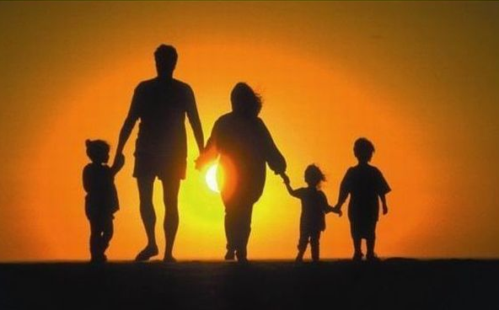
Наш семейный альбом
Расскажите детям о своём детстве. Возьмитесь рассматривать вместе с ним ваш семейный альбом. Объясните, кто изображён на старых фотографиях, расскажите, кем они приходятся ребёнку. Стоит обратить внимание на одежду, обувь, быт и другие характерные особенности людей на фотоснимках.
Дом и комнаты родителей
Расскажите ребёнку, в какие игры вы играли в детстве, какие тогда были игры и забавы. Найдите фотографию вашей школы, дома, в котором вы жили, фотографию своего двора. Попробуйте сравнить обстановку комнаты вашего детства с обстановкой комнаты своего ребёнка.
Семейные реликвии
Обязательно расскажите детям о семейных реликвиях, иконе, дедушкиных медалях и орденах, необычной старой вазе, старых открытках. Можно отдать ребёнку какую-нибудь не особо ценную безделушку - весточку из далёкого (для ребёнка) прошлого.
История нашего рода
Дети должны знать происхождение своего рода. Желательно познакомить их со значением их имён и историей происхождения фамилии.

История нашей семьи
Познакомьте детей с историей образования вашей семьи, расскажите, где жили ваши бабушки-дедушки, мамы и папы, в каких городах они встретились и как получилось так, что ваша семья оказалась в вашем городе.
Интересные истории из жизни
Вспомните, как вы ждали появления ребёнка, как выбирали для него имя. Расскажите какие-то забавные случаи из его жизни в первые год-два, вместе посмотрите его первые фотографии. Попробуйте нарисовать ваше генеалогическое древо и вклеить туда фотографии ваших родственников.

СДЕЛАЙТЕ ЖИЗНЬ ДЕТЕЙ ИНТЕРЕСНЕЕ!

Старший воспитатель
Сапелкина Екатерина Игоревна

